**C:\Users\aholmquist\AppData\Local\Microsoft\Windows\Temporary Internet Files\Content.IE5\L065DA05\MC900200315[1].wmfC:\Users\aholmquist\AppData\Local\Microsoft\Windows\Temporary Internet Files\Content.IE5\05176M4C\MC900332184[1].wmf**C:\Users\aholmquist\AppData\Local\Microsoft\Windows\Temporary Internet Files\Content.IE5\GQIDIZ8U\MC910217282[1].wmf**C:\Users\aholmquist\AppData\Local\Microsoft\Windows\Temporary Internet Files\Content.IE5\L065DA05\MC900297279[1].wmf**C:\Users\aholmquist\AppData\Local\Microsoft\Windows\Temporary Internet Files\Content.IE5\PIQFO6UT\MC900187311[1].wmfC:\Users\aholmquist\AppData\Local\Microsoft\Windows\Temporary Internet Files\Content.IE5\05176M4C\MC900019094[1].wmf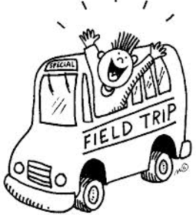**C:\Users\aholmquist\AppData\Local\Microsoft\Windows\Temporary Internet Files\Content.IE5\GQIDIZ8U\MC900212085[1].wmf**C:\Program Files\Microsoft Office\MEDIA\CAGCAT10\j0199755.wmf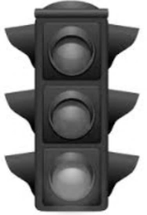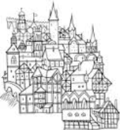







**die Drogerie**

**14**

**der Dom**

**13**

**das Denkmal**

**12**

**der Campingplatz**

**11**

**die Bushaltestelle**

**10**

**die Buchhandlung**

**9**

**die Broschüre**

**8**

**die Bibliothek**

**7**

**der Bahnhof**

**6**

**die Bäckerei**

**5**

**der Ausflug**

**4**

**die Apotheke**

**3**

**die Altstadt**

**1**

**die Ampel**

**2**

C:\Users\aholmquist\AppData\Local\Microsoft\Windows\Temporary Internet Files\Content.IE5\PCYDPSNN\MC900280006[1].wmfC:\Users\aholmquist\AppData\Local\Microsoft\Windows\Temporary Internet Files\Content.IE5\ARWK6NOT\MC900365690[1].wmfC:\Users\aholmquist\AppData\Local\Microsoft\Windows\Temporary Internet Files\Content.IE5\07KHLZMM\MC900200301[1].wmfC:\Users\aholmquist\AppData\Local\Microsoft\Windows\Temporary Internet Files\Content.IE5\3EY6TPW5\MC900297477[1].wmfC:\Users\aholmquist\AppData\Local\Microsoft\Windows\Temporary Internet Files\Content.IE5\ARWK6NOT\MC900337838[1].wmfC:\Users\aholmquist\AppData\Local\Microsoft\Windows\Temporary Internet Files\Content.IE5\ARWK6NOT\MC900228965[1].wmfC:\Users\aholmquist\AppData\Local\Microsoft\Windows\Temporary Internet Files\Content.IE5\PCYDPSNN\MC900238997[1].wmfC:\Users\aholmquist\AppData\Local\Microsoft\Windows\Temporary Internet Files\Content.IE5\L065DA05\MC900059204[1].wmf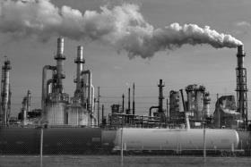 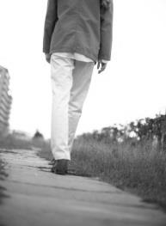C:\Users\aholmquist\AppData\Local\Microsoft\Windows\Temporary Internet Files\Content.IE5\ARWK6NOT\MC900326690[1].wmf**C:\Users\aholmquist\AppData\Local\Microsoft\Windows\Temporary Internet Files\Content.IE5\L065DA05\MC900213387[1].wmf**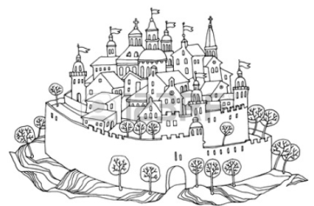

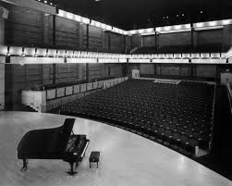

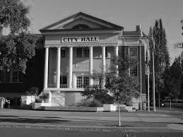

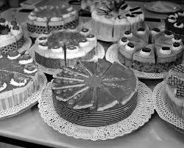

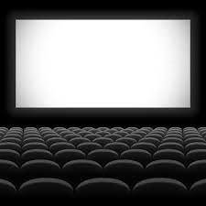

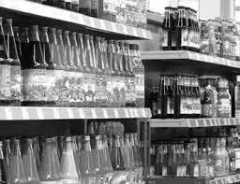

**der Sportplatz**

**27**

**das Schuhgeschäft**

**26**

**das Kleidergeschäft**

**20**

**der Getränkemarkt**

**17**

**die Fußgängerzone**

**16**

**die Kirche**

**19**

**die Stadthalle**

**28**

**die Konditorei**

**21**

**das Schloß**

**25**

**das Rathaus**

**24**

**die Metzgerei**

**23**

**das Kino**

**18**

**das Krankenhaus**

**22**

**die Fabrik**

**15**

**schön**

**37**

**ruhig**

**40**

**schmutzig**

**39**

**vor /**

**hinter**

**41**

**zu Fuß**

**42**

**in front of /**

**behind**

**quiet**

**dirty**

**clean**



**beautiful**

**sauber**

**38**

**rechts**

**36**

**die Tankstelle**

**32**

**das Verkehrsamt**

**33**

**geradeaus**

**34**

**links**

**35**



**der Stadtplan**

**30**

**die Straße**

**31**

**die Stadtmauer**

**29**



**Nothing’s**

**happening.**

**Nichts ist los.**

**49**

**Good idea**

**Gute Idee**

**48**

**I’m interested.**

**Es interessiert mich.**

**47**

**There is...**

**There are...**

**Es gibt...**

**46**

**da drüben**

**45**

**over there**

**da drüben**

**45**

**over there**

**Excuse me!**

**Entschuldigung!**

**44**

**EHS is on**

**Semanski Street.**

**EHS ist in der Semanskistraße.**

**43**

**Nothing’s**

**happening.**

**Good idea**

**Nichts ist los.**

**49**

**Gute Idee**

**48**

**I’m interested.**

**Es interessiert mich.**

**47**

**There is...**

**There are...**

**Es gibt...**

**46**

**Excuse me!**

**Entschuldigung!**

**44**

**EHS is on**

**Semanski Street.**

**EHS ist in der Semanskistraße.**

**43**